Baccalauréat Professionnel - Épreuve de contrôle
Session 2025
Physique Chimie (groupements 3, 4 et 5)
Consignes au candidat
Préparation : 15 minutes
Entretien : 15 minutes
- Présenter brièvement le sujet ;
- Présenter la démarche de résolution, les résultats obtenus ;
- Répondre à la problématique.
L’usage de la calculatrice est autorisé (circulaire n° 2015-178 du 1er octobre 2015)

Sujet : Les drones

Les drones sont de plus en plus utilisés dans divers domaines tels que la photographie, la surveillance, la guerre et la livraison de colis.  Le choix de la batterie constitue un enjeu technologique majeur pour optimiser leur autonomie et leurs performances.  Un élève souhaite comparer deux batteries afin de déterminer laquelle est la plus adaptée pour son drone. |  | Document 1 : Drone  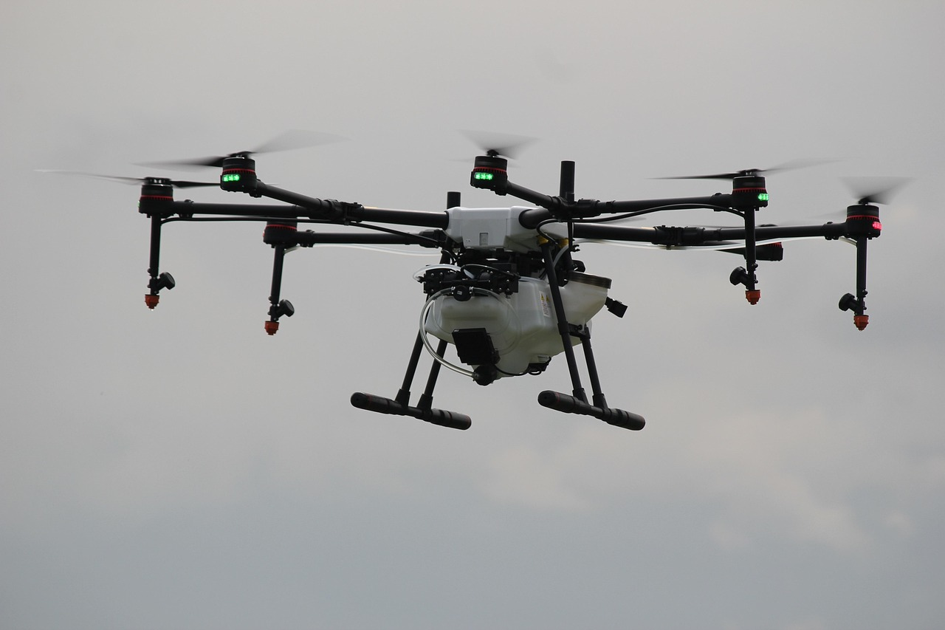https://pixabay.com/
Document 2 : Données techniques de deux batteries utilisées pour alimenter un drone
Modèle de batterie | Technologie électrochimique | Tension nominale (V) | Capacité (mAh) | Masse (g)
Batterie A | Lithium-ion (Li-ion) | 11,1 V | 2200 mAh | 180 g
Batterie B | Nickel-Métal Hydrure (Ni-MH) | 9,6 V | 3000 mAh | 280 g

Problématique : Quelle batterie devra-t-il choisir ?
- Selon vous quels sont les critères à prendre en compte dans le choix d’une batterie ?
- Nommer les deux types d’accumulateurs utilisés dans les batteries A et B.
- On suppose que le drone nécessite une intensité de 0,2 A pour fonctionner et qu’il cessera de fonctionner lorsque l’intensité sera de moins de 0,2 A. Proposer un protocole expérimental permettant de mesurer en combien de temps chaque batterie va se décharger.
Pour cela, vous disposez du matériel suivant :
- les deux batteries données dans le tableau de l’énoncé ;
- un multimètre ;
- un chronomètre ;
- des câbles électriques.
- Il n’y a pas que le temps d’utilisation qui compte dans le choix d’une batterie. Il y a aussi le rapport énergie / masse.
  - Calculer l’énergie théorique stockée par chacune des deux batteries.
  - Calculer pour chacune des deux batteries le rapport énergie / masse.
  - Quel serait le choix de batterie le plus judicieux selon le rapport énergie / masse ?
- Justifier, avec tous ces éléments, quel modèle semble le plus adapté pour l’utilisation de la batterie sur le drone de l’élève.

